**渔乐生活APP**

**数据字典**



版本号：[0.1.1.20210511]

拟制人：朱邦杰 31801305

刘 哲 31801318

童峻涛 31801341

牛旷野 31803199

徐 任 31801346

审核人：朱邦杰 31801305

批准人： 杨 枨 老 师

|  |  |  |
| --- | --- | --- |
| 文件状态：  [ ] 草稿  [ ] 正式发布  [√] 正在修改 | 文件标识： | PRD2021-G10-数据字典 |
| 当前版本： | 0.1.1 |
| 作者： | 朱邦杰、刘哲、童峻涛、徐任、牛旷野 |
| 完成日期： | 2021-05-11 |

文档修订记录

|  |  |  |  |  |  |  |  |
| --- | --- | --- | --- | --- | --- | --- | --- |
| 版本 | 修订人 | 参与者 | 修订日期 | 修订状态 | 修订说明 | 审批日期 | 审核人 |
| 0.1.0 | 童峻涛 | 全组人员 | 2021-05-05 | 首次编写 | 初始版本 | 2021-05-05 | 全体组员 |
| 0.1.1 | 童峻涛 | 全组人员 | 2021-05-11 | 内容补充 | 修订版本 | 2021-05-11 | 全组组员 |
|  |  |  |  |  |  |  |  |

目录

1.E-R图 4

用户 4

管理员 5

2.CDM概念模型 5

用户 5

管理员 6

3.PDM物理模型 6

用户 6

管理员 7

4.具体表结构 7

4.1用户部分 7

钓友 7

渔具店 7

群消息 8

钓友所在群 8

私聊消息 8

私聊 9

渔具店收藏 9

渔具店动态 9

垂钓园收藏 9

垂钓园动态 10

钓点 10

钓点动态 10

钓点评价 11

约钓活动 11

钓点收藏 11

渔获分享 12

直播 12

渔获分享文件 12

渔获点赞 13

渔获评价 13

4.2管理员部分 14

管理员 14

管理员与权限 14

管理员权限等级 14

黑名单 14

管理员公告 15

# 1.E-R图

## 用户

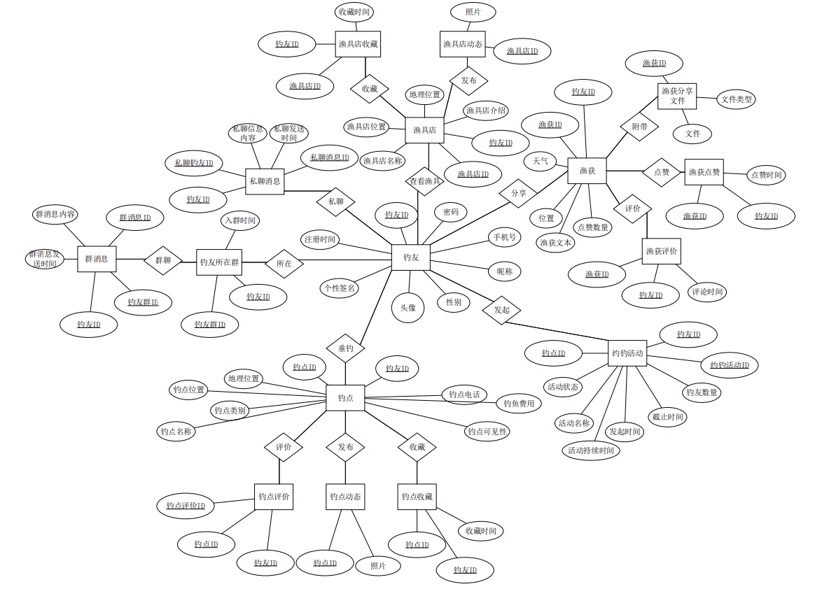

## 管理员

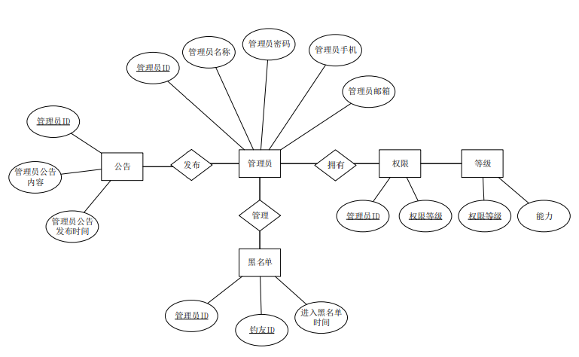

# 2.CDM概念模型

## 用户

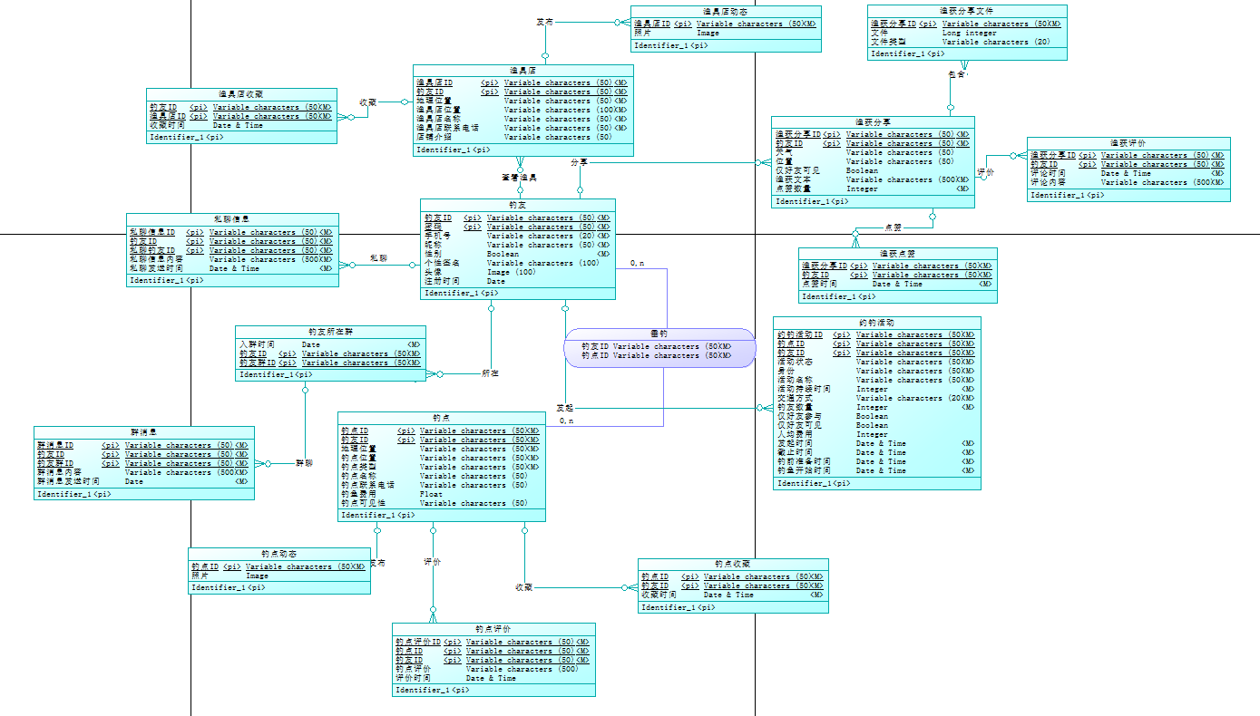

## 管理员

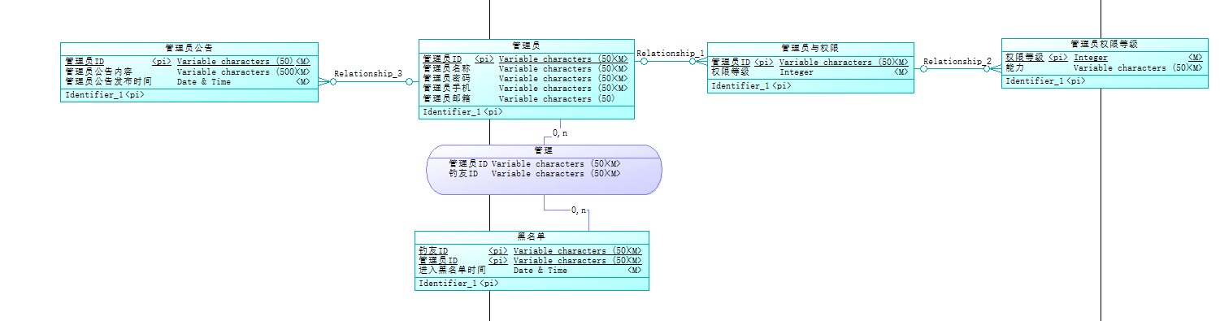

# 3.PDM物理模型

## 用户

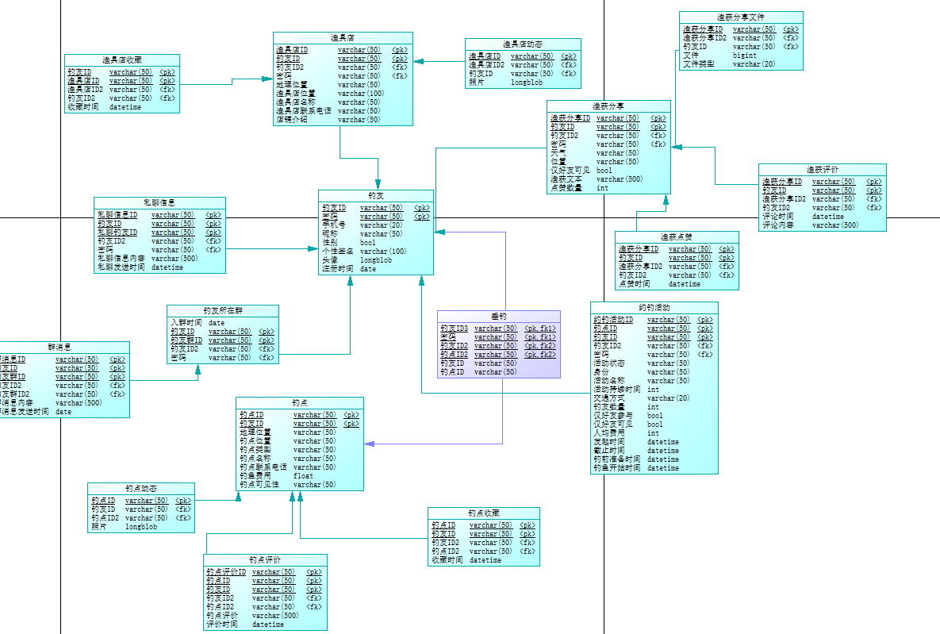

## 管理员

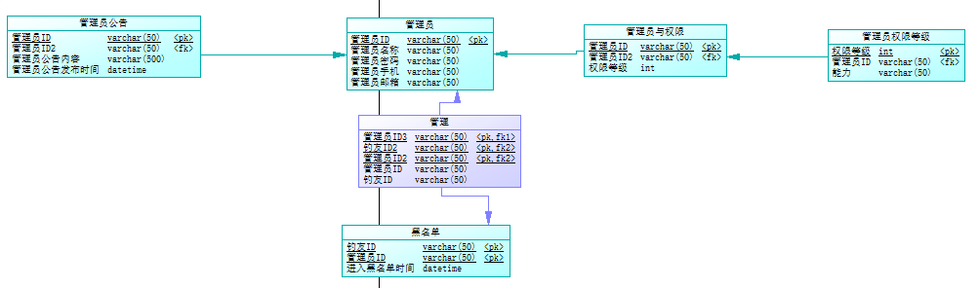

# 4.具体表结构

## 4.1用户部分

### 钓友

|  |  |  |  |  |  |  |  |  |
| --- | --- | --- | --- | --- | --- | --- | --- | --- |
| 数据表名 | | 钓友 | | |  |  |  |  |
| 表code | | fisherman | | |  |  |  |  |
| 序号 | 字段名 | 字段code | 数据类型 | 宽度 | 主键 | 能否为空 | 外键 | 需求来源 |
| 1 | 钓友ID | fishermanID | varchar | 50 | 1 | 否 | 1 | 用户注册、垂钓邀请、新建钓点 |
| 2 | 密码 | password | varchar | 50 | 1 | 否 | 1 | 用户登录 |
| 3 | 手机号 | phone | varchar | 20 |  | 否 |  | 用户注册、用户登录 |
| 4 | 昵称 | nick | varchar | 50 |  | 否 |  | 用户注册、用户修改用户名 |
| 5 | 性别 | sex | boolean |  |  |  |  | 用户修改个人信息 |
| 6 | 个性签名 | fishermantext | varchar | 100 |  |  |  | 用户修改个人信息 |
| 7 | 头像 | avatar | Image | 100 |  |  |  | 用户修改个人信息 |
| 8 | 二维码 | avatar | Image | 100 |  |  |  | 用户注册 |
| 9 | 注册时间 | registertime | datetime |  |  |  |  | 用户注册 |

### 渔具店

|  |  |  |  |  |  |  |  |  |
| --- | --- | --- | --- | --- | --- | --- | --- | --- |
| 数据表名 | | 渔具店 | | |  |  |  |  |
| 表code | | fishshop | | |  |  |  |  |
| 序号 | 字段名 | 字段code | 数据类型 | 宽度 | 主键 | 能否为空 | 外键 | 需求来源 |
| 1 | 渔具店ID | fishshopID | varchar | 50 | 1 | 否 |  | 新建渔具店 |
| 2 | 钓友ID |  | varchar | 50 |  | 否 | 1 | 用户注册、垂钓邀请、新建钓点 |
| 3 | 地理位置 | location | varchar | 50 |  | 否 |  | 用户定位、新建钓点 |
| 4 | 渔具店位置 | Fisherman  ocation | varchar | 100 |  | 否 |  | 新建渔具店、查找渔具店 |
| 5 | 渔具店名称 | fishshopname | varchar | 50 |  | 否 |  | 修改渔具店信息 |
| 6 | 渔具店联系电话 | fishshopphone | varchar | 20 |  | 否 |  | 修改渔具店信息 |
| 7 | 店铺介绍 | fishshoptext | varchar | 500 |  |  |  | 修改渔具店信息 |

### 群消息

|  |  |  |  |  |  |  |  |
| --- | --- | --- | --- | --- | --- | --- | --- |
| 数据表名 | | 群消息 | | |  |  |  |
| 表code | | group_message | | |  |  |  |
| 序号 | 字段名 | 字段code | 数据类型 | 宽度 | 主键 | 能否为空 | 外键 |
| 1 | 群消息ID | group_messageID | varchar | 50 | 1 | 否 |  |
| 2 | 钓友ID | fishermanID | varchar | 50 |  | 否 | 1 |
| 3 | 钓友群ID | fisherman_groupID | varchar | 50 |  | 否 | 1 |
| 4 | 群消息内容 | groupmessage | varchar | 500 |  | 否 |  |
| 5 | 群消息发送时间 | groupmessage_sendtime | datetime |  |  | 否 |  |

### 钓友所在群

|  |  |  |  |  |  |  |  |
| --- | --- | --- | --- | --- | --- | --- | --- |
| 数据表名 | | 钓友所在群 | | |  |  |  |
| 表code | | groupandfisherman | | |  |  |  |
| 序号 | 字段名 | 字段code | 数据类型 | 宽度 | 主键 | 能否为空 | 外键 |
| 1 | 入群时间 | joingrouptime | datetime |  |  | 否 |  |
| 2 | 钓友ID | fishermanID | varchar | 50 |  | 否 | 1 |
| 3 | 钓友群ID | fisherman_groupID | varchar | 50 |  | 否 | 1 |

### 私聊消息

|  |  |  |  |  |  |  |  |
| --- | --- | --- | --- | --- | --- | --- | --- |
| 数据表名 | | 私聊消息 | | |  |  |  |
| 表code | | onlytalk_message | | |  |  |  |
| 序号 | 字段名 | 字段code | 数据类型 | 宽度 | 主键 | 能否为空 | 外键 |
| 1 | 私聊消息ID | messageID | varchar | 50 | 1 | 否 |  |
| 2 | 钓友ID | fishermanID | varchar | 50 |  | 否 | 1 |
| 3 | 私聊钓友ID | targetfishermanID | varchar | 50 |  | 否 | 1 |
| 4 | 私聊消息内容 | onlytalkmessage | varchar | 500 |  | 否 |  |
| 5 | 私聊发送时间 | onlytalksendtime | datetime |  |  | 否 |  |

### 私聊

|  |  |  |  |  |  |  |  |
| --- | --- | --- | --- | --- | --- | --- | --- |
| 数据表名 | | 私聊 | | |  |  |  |
| 表code | | onlytalk | | |  |  |  |
| 序号 | 字段名 | 字段code | 数据类型 | 宽度 | 主键 | 能否为空 | 外键 |
| 1 | 私聊钓友ID | targetfishermanID | varchar | 50 | 1 | 否 |  |

### 渔具店收藏

|  |  |  |  |  |  |  |  |
| --- | --- | --- | --- | --- | --- | --- | --- |
| 数据表名 | | 渔具店收藏 | | |  |  |  |
| 表code | | fishshopcollect | | |  |  |  |
| 序号 | 字段名 | 字段code | 数据类型 | 宽度 | 主键 | 能否为空 | 外键 |
| 1 | 钓友ID | fishermanID | varchar | 50 | 1 | 否 | 1 |
| 2 | 渔具店ID | fishshopID | varchar | 50 | 1 | 否 | 1 |
| 3 | 收藏时间 | collecttime | datetime |  |  |  |  |

### 渔具店动态

|  |  |  |  |  |  |  |  |
| --- | --- | --- | --- | --- | --- | --- | --- |
| 数据表名 | | 渔具店动态 | | |  |  |  |
| 表code | | fishlocationphoto | | |  |  |  |
| 序号 | 字段名 | 字段code | 数据类型 | 宽度 | 主键 | 能否为空 | 外键 |
| 1 | 渔具店ID | fishshopID | varchar | 50 | 1 | 否 | 1 |
| 2 | 照片 | photo | longblob |  |  |  |  |

### 垂钓园收藏

|  |  |  |  |  |  |  |  |
| --- | --- | --- | --- | --- | --- | --- | --- |
| 数据表名 | | 垂钓园收藏 | | |  |  |  |
| 表code | | fishyuancollect | | |  |  |  |
| 序号 | 字段名 | 字段code | 数据类型 | 宽度 | 主键 | 能否为空 | 外键 |
| 1 | 钓友ID | fishermanID | varchar | 50 | 1 | 否 | 1 |
| 2 | 垂钓园ID | fishyuanID | varchar | 50 | 1 | 否 | 1 |
| 3 | 收藏时间 | collecttime | datetime |  |  |  |  |

### 垂钓园动态

|  |  |  |  |  |  |  |  |
| --- | --- | --- | --- | --- | --- | --- | --- |
| 数据表名 | | 垂钓园动态 | | |  |  |  |
| 表code | | fishlocationphoto | | |  |  |  |
| 序号 | 字段名 | 字段code | 数据类型 | 宽度 | 主键 | 能否为空 | 外键 |
| 1 | 垂钓园ID | fishyuanID | varchar | 50 | 1 | 否 | 1 |
| 2 | 照片 | photo | longblob |  |  |  |  |

### 钓点

|  |  |  |  |  |  |  |  |
| --- | --- | --- | --- | --- | --- | --- | --- |
| 数据表名 | | 钓点 | | |  |  |  |
| 表code | | fish_location | | |  |  |  |
| 序号 | 字段名 | 字段code | 数据类型 | 宽度 | 主键 | 能否为空 | 外键 |
| 1 | 钓点ID | fishlocationID | varchar | 50 | 1 | 否 |  |
| 2 | 钓友ID | fishermanID | varchar | 50 |  | 否 | 1 |
| 3 | 地理位置 | location | varchar | 50 |  | 否 |  |
| 4 | 钓点位置 | fishlocation | varchar | 50 |  | 否 |  |
| 5 | 钓点类型 | fishlocationtype | varchar | 50 |  | 否 |  |
| 6 | 钓点名称 | fishlocationname | varchar | 50 |  |  |  |
| 7 | 钓点联系电话 | fishlocationphone | varchar | 50 |  |  |  |
| 8 | 钓鱼费用 | fishlocationcost | int |  |  |  |  |
| 9 | 钓点可见性 | fishlocationvisibility | varchar | 20 |  |  |  |

### 钓点动态

|  |  |  |  |  |  |  |  |
| --- | --- | --- | --- | --- | --- | --- | --- |
| 数据表名 | | 钓点动态 | | |  |  |  |
| 表code | | fishlocationphoto | | |  |  |  |
| 序号 | 字段名 | 字段code | 数据类型 | 宽度 | 主键 | 能否为空 | 外键 |
| 1 | 钓点ID | fishlocationID | varchar | 50 | 1 | 否 | 1 |
| 2 | 照片 | photo | longblob |  |  |  |  |

### 钓点评价

|  |  |  |  |  |  |  |  |
| --- | --- | --- | --- | --- | --- | --- | --- |
| 数据表名 | | 钓点评价 | | |  |  |  |
| 表code | | fishlocation_assess | | |  |  |  |
| 序号 | 字段名 | 字段code | 数据类型 | 宽度 | 主键 | 能否为空 | 外键 |
| 1 | 钓点评价ID | fishlocationassessID | varchar | 50 | 1 | 否 |  |
| 2 | 钓点ID | fishlocationID | varchar | 50 |  | 否 | 1 |
| 3 | 钓友ID | fishermanID | varchar | 50 |  | 否 | 1 |
| 4 | 钓点评价 | fishlocationassess | varchar | 500 |  |  |  |
| 5 | 评价时间 | assesstime | datetime |  |  |  |  |

### 约钓活动

|  |  |  |  |  |  |  |  |
| --- | --- | --- | --- | --- | --- | --- | --- |
| 数据表名 | | 约钓活动 | | |  |  |  |
| 表code | | fishtogether | | |  |  |  |
| 序号 | 字段名 | 字段code | 数据类型 | 宽度 | 主键 | 能否为空 | 外键 |
| 1 | 钓点活动ID | fishtogetherID | varchar | 50 | 1 | 否 |  |
| 2 | 钓点ID | fishlocationID | varchar | 50 |  | 否 | 1 |
| 3 | 钓友ID | fishermanID | varchar | 50 |  | 否 | 1 |
| 4 | 活动状态 | fishtogetherstatus | varchar | 50 |  | 否 |  |
| 5 | 身份 | level | varchar | 50 |  | 否 |  |
| 6 | 活动名称 | fishtogethername | varchar | 50 |  | 否 |  |
| 7 | 活动持续时间 | duration | int |  |  | 否 |  |
| 8 | 钓友数量 | fishermannumber | int |  |  | 否 |  |
| 9 | 仅好友参与 | onlyfriendjoin | boolean |  |  |  |  |
| 10 | 仅好友可见 | onlyfriendsee | boolean |  |  |  |  |
| 11 | 发起时间 | initiatetime | datetime |  |  | 否 |  |
| 12 | 截止时间 | deadline | datetime |  |  | 否 |  |
| 13 | 钓前准备时间 | readytime | datetime |  |  | 否 |  |
| 14 | 钓鱼开始时间 | fishstarttime | datetime |  |  | 否 |  |

### 钓点收藏

|  |  |  |  |  |  |  |  |
| --- | --- | --- | --- | --- | --- | --- | --- |
| 数据表名 | | 钓点收藏 | | |  |  |  |
| 表code | | fishlocationcollect | | |  |  |  |
| 序号 | 字段名 | 字段code | 数据类型 | 宽度 | 主键 | 能否为空 | 外键 |
| 1 | 钓点ID | fishlocationID | varchar | 50 | 1 | 否 | 1 |
| 2 | 钓友ID | fishermanID | varchar | 50 | 1 | 否 | 1 |
| 3 | 收藏时间 | collecttime | datetime |  |  | 否 |  |

### 渔获分享

|  |  |  |  |  |  |  |  |
| --- | --- | --- | --- | --- | --- | --- | --- |
| 数据表名 | | 渔获分享 | | |  |  |  |
| 表code | | fishshare | | |  |  |  |
| 序号 | 字段名 | 字段code | 数据类型 | 宽度 | 主键 | 能否为空 | 外键 |
| 1 | 渔获分享ID | fishshareID | varchar | 50 | 1 | 否 |  |
| 2 | 钓友ID | fishermanID | varchar | 50 |  | 否 | 1 |
| 3 | 天气 | weather | varchar | 50 |  |  |  |
| 4 | 位置 | location | varchar | 50 |  |  |  |
| 5 | 仅好友可见 | onlyfriendsee | boolean |  |  |  |  |
| 6 | 渔获文本 | fishsharetext | varchar | 500 |  | 否 |  |
| 7 | 点赞数量 | goodnumber | int |  |  | 否 |  |

### 直播

|  |  |  |  |  |  |  |  |
| --- | --- | --- | --- | --- | --- | --- | --- |
| 数据表名 | | 直播 | | |  |  |  |
| 表code | | fishshare | | |  |  |  |
| 序号 | 字段名 | 字段code | 数据类型 | 宽度 | 主键 | 能否为空 | 外键 |
| 1 | 直播ID | fishonlineID | varchar | 50 | 1 | 否 |  |
| 2 | 钓友ID | fishermanID | varchar | 50 |  | 否 | 1 |
| 3 | 位置 | location | varchar | 50 |  |  |  |
| 4 | 仅好友可见 | onlyfriendsee | boolean |  |  |  |  |
| 5 | 直播评论 | fishonlinetext | varchar | 500 |  | 否 |  |
| 6 | 点赞数量 | goodnumber | int |  |  | 否 |  |

### 渔获分享文件

|  |  |  |  |  |  |  |  |
| --- | --- | --- | --- | --- | --- | --- | --- |
| 数据表名 | | 渔获分享文件 | | |  |  |  |
| 表code | | fishsharefile | | |  |  |  |
| 序号 | 字段名 | 字段code | 数据类型 | 宽度 | 主键 | 能否为空 | 外键 |
| 1 | 渔获分享ID | fishshareID | varchar | 50 | 1 | 否 | 1 |
| 2 | 文件 | file | longblob |  |  |  |  |
| 3 | 文件类型 | filetype | varchar | 20 |  |  |  |

### 渔获点赞

|  |  |  |  |  |  |  |  |
| --- | --- | --- | --- | --- | --- | --- | --- |
| 数据表名 | | 渔获点赞 | | |  |  |  |
| 表code | | fishsharegood | | |  |  |  |
| 序号 | 字段名 | 字段code | 数据类型 | 宽度 | 主键 | 能否为空 | 外键 |
| 1 | 渔获分享ID | fishshareID | varchar | 50 | 1 | 否 | 1 |
| 2 | 钓友ID | fishermanID | varchar | 50 | 1 | 否 | 1 |
| 3 | 点赞时间 | fishsharegoodtime | datetime |  |  | 否 |  |

### 渔获评价

|  |  |  |  |  |  |  |  |
| --- | --- | --- | --- | --- | --- | --- | --- |
| 数据表名 | | 渔获评价 | | |  |  |  |
| 表code | | fishshareassess | | |  |  |  |
| 序号 | 字段名 | 字段code | 数据类型 | 宽度 | 主键 | 能否为空 | 外键 |
| 1 | 渔获分享ID | fishshareID | varchar | 50 | 1 | 否 | 1 |
| 2 | 钓友ID | fishermanID | varchar | 50 | 1 | 否 | 1 |
| 3 | 评论时间 | fishshareassesstime | datetime |  |  | 否 |  |
| 4 | 评论内容 | fishshareassesstext | varchar | 500 |  | 否 |  |

## 4.2管理员部分

### 管理员

|  |  |  |  |  |  |  |  |
| --- | --- | --- | --- | --- | --- | --- | --- |
| 数据表名 | | 管理员 | | |  |  |  |
| 表code | | Manager | | |  |  |  |
| 序号 | 字段名 | 字段code | 数据类型 | 宽度 | 主键 | 能否为空 | 外键 |
| 1 | 管理员ID | ManagerID | varchar | 50 | 1 | 否 | 1 |
| 2 | 管理员名称 | ManagerName | varchar | 50 |  | 否 |  |
| 3 | 管理员密码 | ManagerPassword | varchar | 20 |  | 否 |  |
| 4 | 管理员手机 | ManagerPhone | varchar | 50 |  | 否 |  |
| 5 | 管理员邮箱 | ManagerEmail | varchar | 50 |  |  |  |

### 管理员与权限

|  |  |  |  |  |  |  |  |
| --- | --- | --- | --- | --- | --- | --- | --- |
| 数据表名 | | 管理员与权限 | | |  |  |  |
| 表code | | ManagerAndPower | | |  |  |  |
| 序号 | 字段名 | 字段code | 数据类型 | 宽度 | 主键 | 能否为空 | 外键 |
| 1 | 管理员ID | ManagerID | varchar | 50 | 1 | 否 | 1 |
| 2 | 权限等级 | PowerLevel | int |  | 1 | 否 | 1 |

### 管理员权限等级

|  |  |  |  |  |  |  |  |
| --- | --- | --- | --- | --- | --- | --- | --- |
| 数据表名 | | 管理员权限等级 | | |  |  |  |
| 表code | | ManagerPowerLevel | | |  |  |  |
| 序号 | 字段名 | 字段code | 数据类型 | 宽度 | 主键 | 能否为空 | 外键 |
| 1 | 权限等级 | PowerLevel | int |  | 1 | 否 | 1 |
| 2 | 能力 | Ability | varchar | 50 |  | 否 |  |

### 黑名单

|  |  |  |  |  |  |  |  |
| --- | --- | --- | --- | --- | --- | --- | --- |
| 数据表名 | | 黑名单 | | |  |  |  |
| 表code | | blacklist | | |  |  |  |
| 序号 | 字段名 | 字段code | 数据类型 | 宽度 | 主键 | 能否为空 | 外键 |
| 1 | 钓友ID | fishermanID | varchar | 50 | 1 | 否 | 1 |
| 2 | 管理员ID | ManagerID | varchar | 50 | 1 | 否 | 1 |
| 3 | 进入黑名单时间 | blacklist_jointime | datetime | 50 |  | 否 |  |

### 管理员公告

|  |  |  |  |  |  |  |  |
| --- | --- | --- | --- | --- | --- | --- | --- |
| 数据表名 | | 管理员公告 | | |  |  |  |
| 表code | | managerpost | | |  |  |  |
| 序号 | 字段名 | 字段code | 数据类型 | 宽度 | 主键 | 能否为空 | 外键 |
| 1 | 管理员ID | ManagerID | varchar | 50 | 1 | 否 | 1 |
| 2 | 管理员公告内容 | managerposttext | varchar | 500 |  | 否 |  |
| 3 | 管理员公告发布时间 | managerpost_sendtime | datetime |  |  | 否 |  |